Министерство науки и высшего образования Российской Федерации

Муромский институт (филиал)

Федерального государственного бюджетного образовательного учреждения высшего образования

«Владимирский государственный университет   
имени Александра Григорьевича и Николая Григорьевича Столетовых»

Факультет ИТР

Кафедра ПИн

*Лабораторная №4*

По Сети электронных вычислительных машин

Тема Маршрутизация. Протокол DHCP.

Руководитель

Астафьев А.В.

(фамилия, инициалы)

(подпись) (дата)

Студент ПИн-121

(группа)

Ермилов М.В.

(фамилия, инициалы)

(подпись) (дата)

Муром 2024

**Лабораторная №4**

**Тема:** Маршрутизация. Протокол DHCP.

**Цель:** Приобрести навыки настройки маршрутизации с использованием пакета Cisco Packet Tracer.

**Задачи:**   
1. Ознакомиться с теоретической частью.

1. Построить сеть в соответствии с заданием из таблицы 1 с использованием 2 маршрутизаторов.
2. Организовать межсетевое взаимодействие.
3. Проверить связь между сегментами. Результаты подтвердить скриншотами.

5. Результаты работы представить в виде отчета.

Таблица 1 - Варианты заданий.

|  |  |  |  |
| --- | --- | --- | --- |
| Вариант | Количество персональных компьютеров | Количество vlan’ов | Начальный адрес подсетей |
| 2 | 7 | 2 | 20.20.0.0 |

1. Ознакомиться с теоретической частью.
2. Построить сеть в соответствии с заданием из таблицы 2.
3. Организовать межсетевое взаимодействие с использованием динамического распределения адресов.
4. Проверить связь между сегментами. Результаты подтвердить скриншотами.
5. Результаты работы представить в виде отчета.

Таблица 2 - Варианты заданий.

|  |  |  |
| --- | --- | --- |
| Пул адресов Vlan 1 | Пул адресов Vlan 2 | Пул адресов Vlan 3 |
| 192.168.20.20-40 | 92.168.21.20-40 | 192.168.22.20-40 |

**Ход работы:**

**Задание 1:**

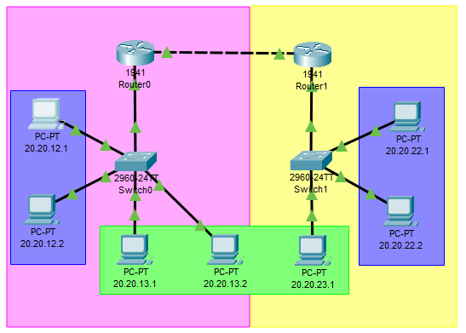

Рисунок 1 - схема сети

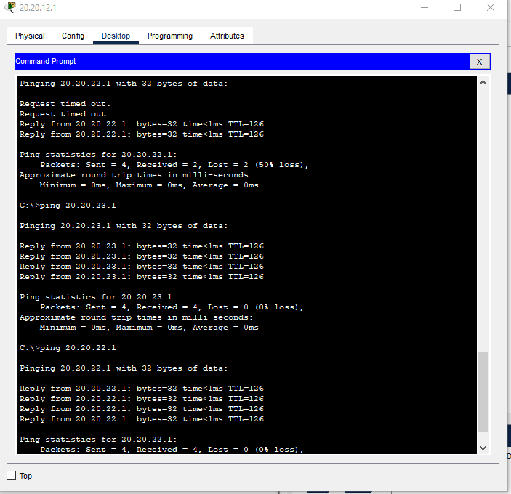

Рисунок 2 - пример работы сети.

**Задание 2:**

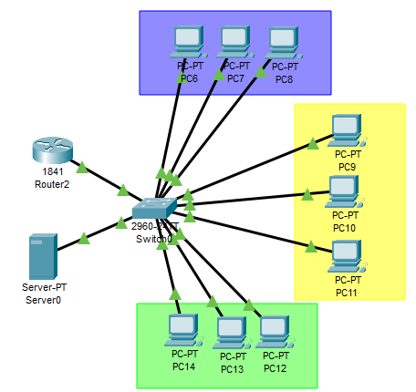

Рисунок 3 - схема сети.

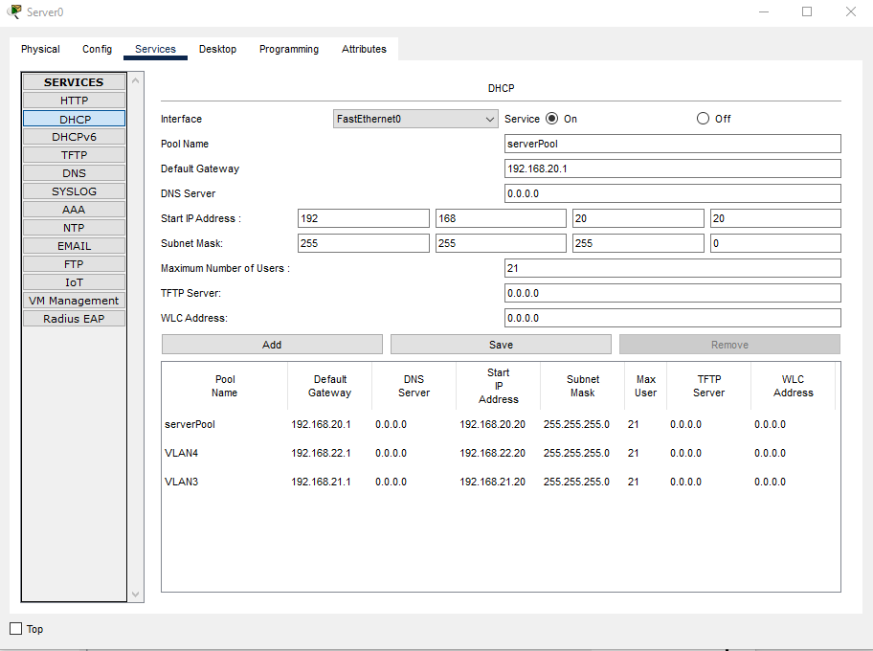

Рисунок 4 - настройка DHCP сервера.

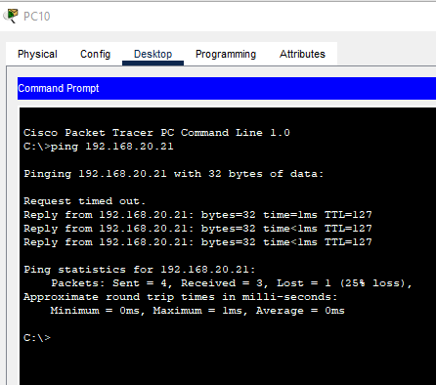

Рисунок 5 - пропингова с vlan 3, компьютер во vlan 2.